ЛАБОРАТОРНА РОБОТА №7
Тема: Шаблони функцій і класів.
Мета: Навчитись створювати і використовувати шаблонні функції і класи

Завдання 1. Напишіть шаблон функції, що повертає середнє арифметичне всіх елементів масиву. Аргументами функції повинні бути ім'я і розмір масиву (типу int). У функції main() перевірте роботу шаблонної функції з масивами типу int, long, double і char.
КОД ПРОГРАМИ
#include <iostream>
#include <typeinfo>

using namespace std;

template <typename T>
T arithmeticMean(int size, T arr[])
{
T suma = 0;
for (int i = 0; i < size; i++)
{
suma += arr[i];
}
return suma / size;
}

template<typename T>
void inputValue(int sizeArr, T arr[])
{
cout << "--> " << typeid(T).name() << " ";
for (int i = 0; i < sizeArr; i++)
{
cin >> arr[i];
}
cout << endl;
}

int main()
{

cout << "Enter the size for the arrays" << endl;
int sizeArr = 0; cin >> sizeArr;

int* intArr = new int[sizeArr];
long* longArr = new long[sizeArr];
double* doubleArr = new double[sizeArr];
char* charArr = new char[sizeArr];

inputValue(sizeArr, intArr);
inputValue(sizeArr, longArr);
inputValue(sizeArr, doubleArr);
inputValue(sizeArr, charArr);
cout << "------------------------------------" << endl;

cout << arithmeticMean(sizeArr, intArr) << endl;
cout << arithmeticMean(sizeArr, longArr) << endl;
cout << arithmeticMean(sizeArr, doubleArr) << endl;
cout << arithmeticMean(sizeArr, charArr) << endl;
return 0;
}
РЕЗУЛЬТАТ ВИКОНАНН Я ПРОГРАМИ
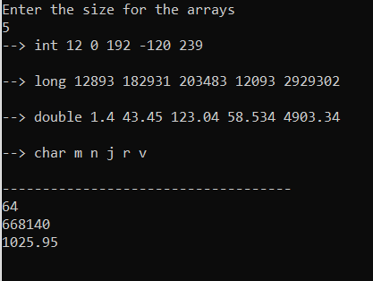
Завдання 2. Створіть функцію аmaх(), що повертає значення максимального елемента масиву. Аргументами функції повинні бути адреса і розмір масиву. Зробіть з функції шаблон, щоб вона могла працювати з масивом будь-якого числового типу. Напишіть функцію main(), в якій перевірите роботу функції з різними типами масивів.

КОД ПРОГРАМИ
#include <iostream>
#include <typeinfo>

using namespace std;

template <typename T>
T amax(int size, T arr[])
{
T maxElement = arr[0];
for (int i = 0; i < size; i++)
{
if (arr[i] > maxElement)
{
maxElement = arr[i];
}
}

return maxElement;
}

template<typename T>
void inputValue(int sizeArr, T arr[])
{
cout << "--> " << typeid(T).name() << " ";
for (int i = 0; i < sizeArr; i++)
{
cin >> arr[i];
}
cout << "max value = ";
}

int main()
{

cout << "Enter the size for the arrays" << endl;
int sizeArr = 0; cin >> sizeArr;

int* intArr = new int[sizeArr];
long* longArr = new long[sizeArr];
double* doubleArr = new double[sizeArr];

inputValue(sizeArr, intArr);
cout << amax(sizeArr, intArr) << endl << endl;

inputValue(sizeArr, longArr);
cout << amax(sizeArr, longArr) << endl << endl;

inputValue(sizeArr, doubleArr);
cout << amax(sizeArr, doubleArr) << endl << endl;
return 0;

}

РЕЗУЛЬТАТ ВИКОНАНН Я ПРОГРАМИ

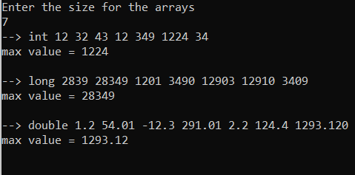
Завдання 3. Створіть шаблонний клас, який міститиме як атрибут - масив будь-якого числового типу. Розмір масиву необхідно визначати параметром конструктора класу. З допомогою методів класу потрібно: • заповнювати масив; • виводити значення масиву на екран; • визначати і вивести середнє арифметичне всіх елементів масиву; • визначати і вивести максимальний елемент масиву. Напишіть функцію main(), в якій перевірите роботу класу з різними вбудованими типами даних.

КОД ПРОГРАМИ

#include <iostream>
#include <typeinfo>
using namespace std;

template<typename T>
class Array
{
private:
int size = 0;
T* arr;
public:
Array(int size)
{
this->size = size;
arr = new T[size];
}

public:
void fillArray()
{
cout << "Enter " << size << " numbers for the " << typeid(T).name() << " array" << endl;
for (int i = 0; i < size; i++)
{
cin >> arr[i];
}
}

void printArray()
{
cout << endl << "Array elements" << endl;
for (int i = 0; i < size; i++)
{
cout << arr[i] << " ";
}
cout << endl;
}

T calculateArithmeticMean()
{
T suma = 0;
for (int i = 0; i < size; i++)
{
suma += arr[i];
}
cout << "Arithmetic mean = ";
return suma / size;
}
T calculateMaxElement()
{
T maxElement = arr[0];
for (int i = 0; i < size; i++)
{
if (arr[i] > maxElement)
{
maxElement = arr[i];
}
}
cout << "Max element = ";
return maxElement;
}
};

int main()
{
cout << "Enter size of the array" << endl;
int size = 0; cin >> size;

Array<int>intArr(size);
intArr.fillArray();
intArr.printArray(); cout << endl;
cout << intArr.calculateArithmeticMean() << endl;
cout << intArr.calculateMaxElement() << endl;
cout << endl << "----------------------------------------" << endl << endl;

Array<double>doubelArr(size);
doubelArr.fillArray();
doubelArr.printArray(); cout << endl;
cout << doubelArr.calculateArithmeticMean() << endl;
cout << doubelArr.calculateMaxElement() << endl;
cout << "----------------------------------------" << endl;
return 0;
}

РЕЗУЛЬТАТ ВИКОНАНН Я ПРОГРАМИ
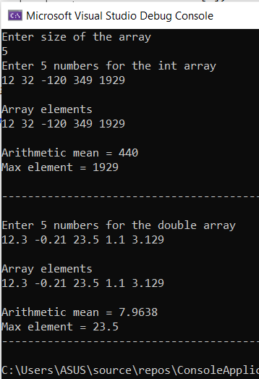
Висновок: Я навчився створювати і використовувати шаблонні функції і класи

